Guía de aprendizaje semana 11
Nombre del Estudiante |  |  |  |  | Curso: 1 año A
Nombre del Estudiante |  |  |  |  | Fecha: 15 al 19 de junio
Unidad: 1 | La música y expresiones |  | Habilidad | Recordar, comprender, aplicar, analizar
O.A.(s): | Escuchar cualidades del sonido (altura, timbre, intensidad, duración) y elementos del lenguaje musical (pulsos, acentos, patrones, secciones), y representarlos de distintas formas. OA 1
Objetivo de aprendizaje | - Reconocer instrumentos y sus sonidos  - Identificar tipos de sonidos
Contenidos | - Cualidades del sonido  - tono
Docente: | Oriana Salinas Sanhueza | Asignatura: |  |  | Música
Cualidades del sonido.
A continuación, conoceremos una cualidad del sonido el tono o también llamado altura.
Altura: Nos permite identificar los sonidos como graves o agudos.
Si decimos que el sonido es grave significa que es más ronco o agudo si es menos ronco, podemos relacionar esto con lo siguiente:
Los sonidos graves se parecen a la voz del hombre
Los sonidos agudos se parecen a la voz de la mujer.
Piensa en el sonido de una campana, este sonido no siempre es igual, depende de que la campana sea grande (sonido grave) o pequeña (sonido agudo).
Veamos si es cierto. Pon tu mano encima de la mesa y golpéala como si tocaras la puerta, ¿escuchaste el sonido?, ahora en la misma mesa pasa tu mano como frotando la mesa, ¿suena igual?, por último, rasca la mesa ¿es el mismo sonido?
1.- Colorea de color rojo los sonidos fuertes y de color azul los sonidos suaves
2.- Interpretemos la serie con palmas o con algún instrumento.
3.- Grabar un video realizando la secuencia y enviarlo al WhatsApp o correo de la profesora.
Wsp: +56942367361
Correo: oriana.salina@colegio-patriciomekis.cl

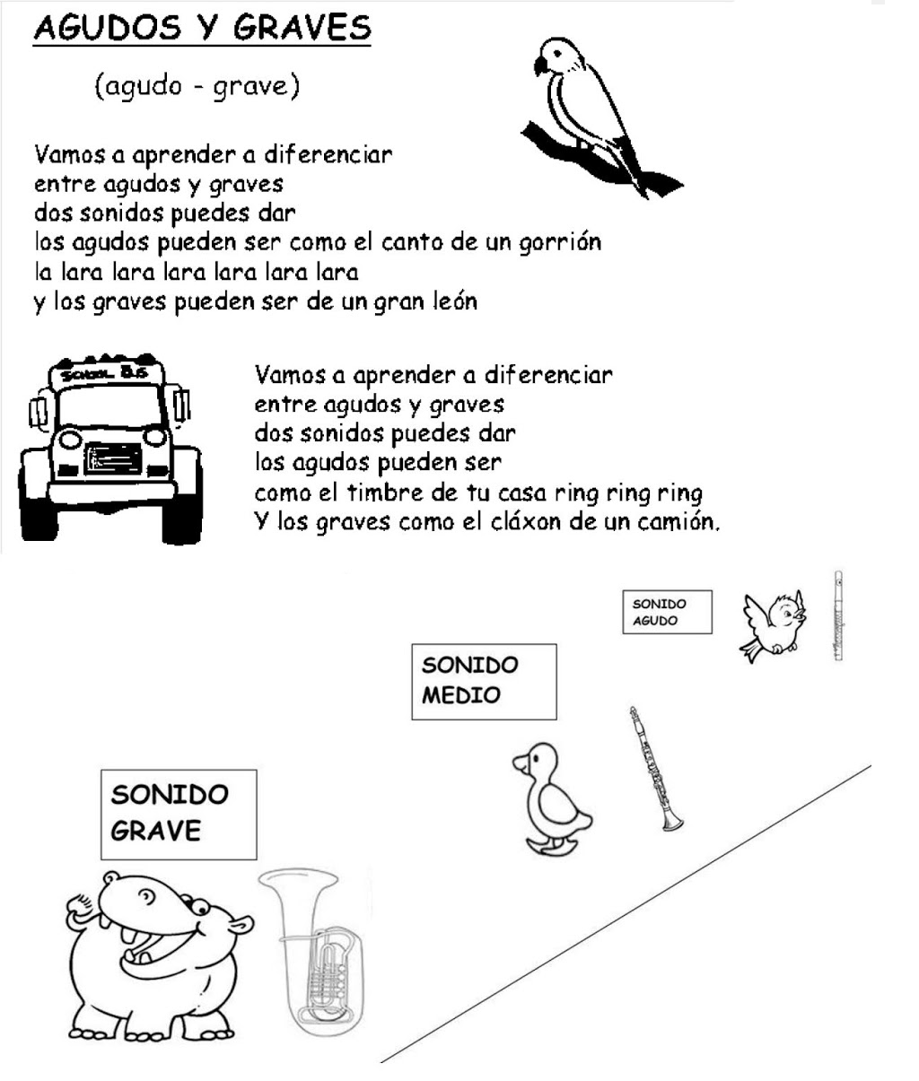

Tarea semana 10
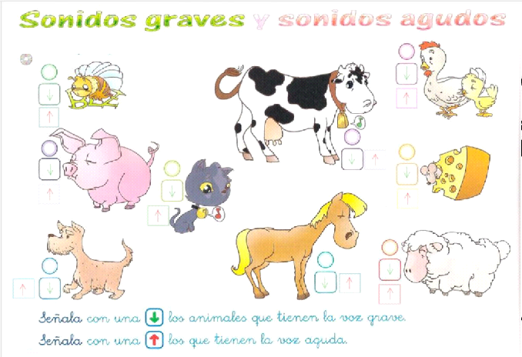

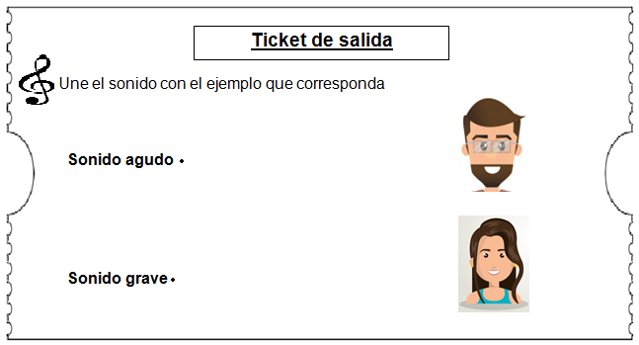
Une los sonidos con el ejemplo que corresponda.

Sonido Agudo

Sonido grave

